5x5x0,8 Savona Mosaik beige R11/B Mosaikbogen 30x30
Agrob Buchtal Solar Ceramics

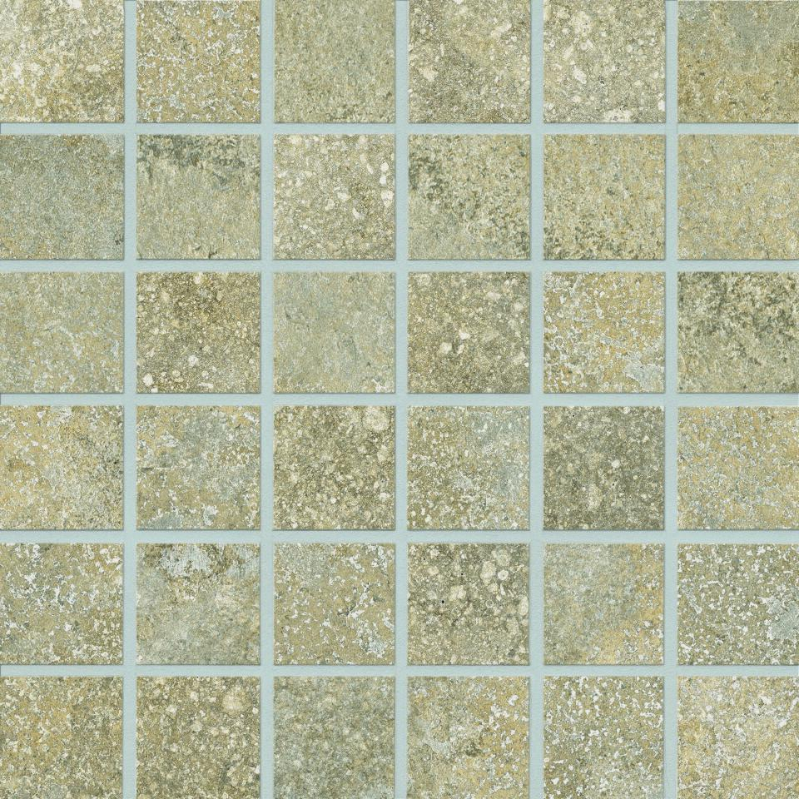Eigenschaften
GTIN:
4057249049112
HAN:
8811-7161H
Belastbarkeit
trittsicher
Bewertungsgruppe Rutschgefahr
B, R 11
Farbton
beige
Oberfläche
matt, strukturiert
Produkt
Mosaikfliesen
Werkstoff
Steinzeug
Breite (mm)
47,00
Dicke (mm)
8,00
Länge (mm)
47,00
Klassifizierung Keramik
unglasiert, DIN EN 14411 Alb
Fugenbreite (mm)
3,00
Serie
Savona

